玛丽娜·阿布拉莫维奇相关作品
Marina Abramović

作者简介：

自20世纪70年代初在贝尔格莱德开始职业生涯以来，玛丽娜·阿布拉莫维奇（Marina Abramović）一直是行为艺术的先驱，创作了一些行为艺术最重要的早期作品。在探索身体和精神极限的过程中，她经受住了痛苦、疲惫和危险，追求情感和精神上的转变。她的作品以探索三大方面为主：表演者与观众之间的关系、肉体的极限、思维的可能性。玛丽娜·阿布拉莫维奇在四十年的职业生涯中，用自己的身体作为材料做出了令人难忘的和超验的行为艺术作品，打破了长期以来视觉艺术的边界。阿布拉莫维奇曾荣获1997年威尼斯双年展最佳艺术家金狮奖。2010年，阿布拉莫维奇在纽约现代艺术博物馆举办了她在美国的首次大型回顾展，并同时在“艺术家在场”的情况下表演了700多个小时。阿布拉莫维奇创建了玛丽娜·阿布拉莫维奇学院（MAI），这是一个非物质和长时间工作的平台，为各领域思想家之间的合作创造新的可能性。

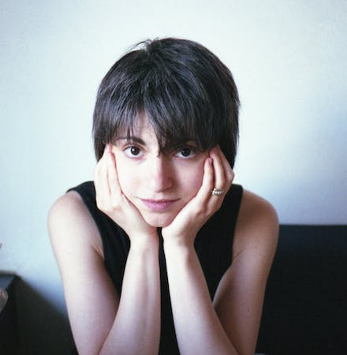
卡佳·泰列维奇（Katya Tylevich）是一位艺术和小说作家。她是《古斯·范·桑特：制作电影的艺术》（Gus Van Sant: The Art of Making Movies）、《艺术神谕》（Art Oracles）、《成功神谕》（Success Oracles）等多部著作和专著的撰稿人、随笔和访谈的作者，以及《我如同艺术品的生活》（My Life as a Work of Art）一书的合著者。卡佳曾多年担任《大象》（Elephant）、《马克》（Mark）、《框架》（Frame）、《Domus》和《Pin-Up》等刊物的特约编辑和撰稿人。她与哥哥阿列克谢（Alexei）共同创办了“朋友与同事”（Friend & Colleague），这是一个提供编辑、小说和特别项目的平台。目前，她正在创作一本名为《恐惧吞噬汤汁》（Fear Eats the Soup）的小说。

奥西恩·沃德（Ossian Ward）是里森画廊（Lisson Gallery）的内容负责人。他曾是《伦敦暂停时》（Time Out London）的首席艺术评论家和视觉艺术编辑，还曾经在《艺术评论》（Art Review）、《V&A杂志》担任编辑。他撰写有许多报刊文章，还为许多当代艺术家撰写过目录序言，并著有《观察方法：如何体验当代艺术》（Ways of Looking: How to Experience Contemporary Art）一书。

相关作品一览：

- 《玛丽娜·阿布拉莫维奇：视觉传记》
- Marina Abramović: A Visual Biography

- 《玛丽娜·阿布拉莫维奇（艺术档案）》
- Marina Abramovic (Art File)

- 《玛丽娜·阿布拉莫维奇方法：重启生活的指导卡片》
- The Marina Abramovic Method: Instruction Cards to Reboot Your Life

************************
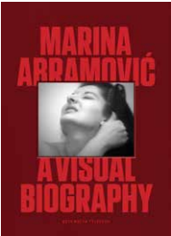
中文书名：《玛丽娜·阿布拉莫维奇：视觉传记》
英文书名：Marina Abramović: A Visual Biography
作 者：Marina Abramović, Katya Tylevich
出 版 社：Laurence King
代理公司：ANA/Jessica
页 数：496页
出版时间：2023年9月
代理地区：中国大陆、台湾
审读资料：电子稿
类 型：传记/回忆录
亚马逊畅销书排名：
#130 in Artist & Architect Biographies
#181 in History of Women & Art
#674 in Performing Arts (Books)

内容简介：

全面介绍了世界上最著名的行为艺术家玛丽娜·阿布拉莫维奇的生活和工作。

本书收录了大量前所未见的图片和来自玛丽娜·阿布拉莫维奇的全新见解，通过对这位艺术家及其个人档案的独家揭秘，为阿布拉莫维奇的个人和艺术生活描绘了一幅视觉图景，是我们最勇敢、最具开创性的艺术家之一非凡生活和工作的见证。本书出版时恰逢阿布拉莫维奇的皇家美术学院展览开幕——这是该院255年历史上首次由女性艺术家举办的大型展览。

阿布拉莫维奇同意回答提出的任何问题，并坦率地接受了17个月的采访，访谈由她的朋友和知己卡佳·泰列维奇（Katya Tylevich）进行。最后，她以自己迄今为止最深刻的个人经历结束了此次回顾展。

书中配有700多张照片，阿布拉莫维奇在书中深入介绍了她最重要的作品和一些最艰难的个人经历，并以她特有的情感和机智讲述了自己的故事。这本书恰如其分地模糊了艺术家与艺术之间的界限，是世界上最重要表演艺术家之一的人生基石。

这是一次令人惊叹的亲密之旅，我们穿越沙漠、海洋和城市，探索极致的高潮和低谷，同时惊叹于阿布拉莫维奇如何以她特有的幽默和机智对待每一次成功和挫折。阿布拉莫维奇从不回避真相，不放过任何蛛丝马迹，书中每一页都充满了她的大无畏精神。

营销亮点：

- 近十年来最重要的艺术书籍
- 独家访问玛丽娜·阿布拉莫维奇及其个人档案，收录前所未见的图片和艺术家的全新见解
- 出版时正值玛玛丽娜·阿布拉莫维奇在皇家美术学院的展览开幕，这是该院255年历史上首次举办女性艺术家的大型展览
- 在玛丽娜的全力支持下，开展了广泛的全球新闻、营销和体验活动
- 由获奖创意工作室设计的令人惊叹的豪华包装，具有高端的制作价值。大尺寸、厚重的精装本，采用红色人造皮革装订，封面镶嵌肖像，封面和书脊采用红色光泽烫金，边缘喷涂红色图案

媒体评价：

“这是一本精心制作的大开本精装书，这本动人的书真正做到了如描述一般。阿布拉莫维奇用稀疏的文字和整页的图片，以一种体验的方式讲述了她的故事，这是我期待从这位表演艺术家那里看到的。”
——Whitehot Magazine

“泰列维奇为读者提供了一个近距离了解艺术家生平以及艺术背后富有表现力的神秘思想的机会。这令人着迷。”
——《出版者周刊》（Publishers Weekly）

************************
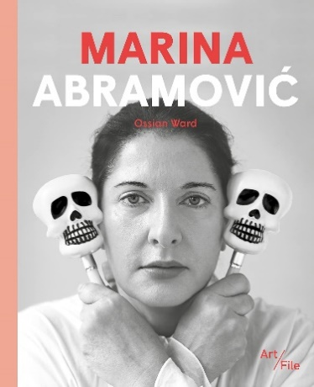
中文书名：《玛丽娜·阿布拉莫维奇（艺术档案）》
英文书名：Marina Abramovic (Art File)
作 者：Ossian Ward
出 版 社：Laurence King
代理公司：ANA/Jessica
页 数：128页
出版时间：2022年6月
代理地区：中国大陆、台湾
审读资料：电子稿
类 型：传记/回忆录
亚马逊畅销书排名：
#517 in Biographies of Artists, Architects & Photographers (Books)
#849 in Pop Culture Art

内容简介：

以通俗易懂的阐述、最新鲜的资讯和精湛的文笔，对玛丽娜·阿布拉莫维奇的非凡生活和工作进行了介绍。

玛丽娜·阿布拉莫维奇真正开创了表演这种视觉艺术形式。她的作品以耐力、痛苦和强烈的身体接触而闻名，推动了当代艺术的发展，巩固了她作为过去50年中最重要艺术家之一的声誉。本书将她的全部艺术实践汇集成一本简明扼要的重要著作。

营销亮点：

- 玛丽娜·阿布拉莫维奇非凡生活和工作的介绍和概述，通俗易懂，文笔精湛
- 与阿布拉莫维奇及其工作室合作出版
- 为当今最重要、最受尊敬艺术家之一的作品提供了最新视角

媒体评价：

“读者将在一本书中发现玛丽娜·阿布拉莫维奇的全部艺术实践。所有启示性的表演和史诗性的努力都被记录下来并加以研究。”
——Through the Reading Glass

“本书由奥西恩·沃德撰写，将玛丽娜的艺术汇聚一堂，供读者探索和欣赏其艺术的强度和多样性。”
——Design Milk

************************
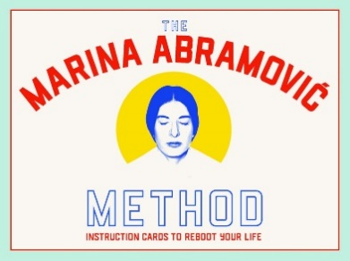
中文书名：《玛丽娜·阿布拉莫维奇方法：重启生活的指导卡片》
英文书名：The Marina Abramovic Method: Instruction Cards to Reboot Your Life
作 者：Marina Abramovic, Katya Tylevich
出 版 社：Laurence King
代理公司：ANA/Jessica
页 数：30页
出版时间：2022年2月
代理地区：中国大陆、台湾
审读资料：电子稿
类 型：心灵励志
亚马逊畅销书排名：
429 in Board Games (Books)

内容简介：

阿布拉莫维奇的方法将帮助您突破任何创作障碍，重新聚焦于生活。

借助阿布拉莫维奇方法，突破任何创作障碍，重新聚焦您的生活。玛丽娜·阿布拉莫维奇将自己在表演领域的工作转化成了一位伟大的教师，将自己的艺术方法提炼成一套适用于大众的方法。这套方法包含三十条指令，旨在帮助您摒弃心中所有不必要的杂念与焦虑，释放出无尽的创造力。每条指令均印制在一张卡片上，并搭配阿布拉莫维奇个人生活和工作中的精选影像，引导您专注于自己当下要做的事情。众多艺术家，如Lady Gaga，都曾使用阿布拉莫维奇方法，为自己的作品注入灵感，走向全新的自我。

营销亮点：

- 阿布拉莫维奇方法将帮助您克服任何创作障碍，重新聚焦于生活
- 使用这套由30张卡片组成的方法，每张卡片都附有说明
- 盒装，附有玛丽娜·阿布拉莫维奇的说明手册

感谢您的阅读！
请将反馈信息发至：版权负责人
Email：Rights@nurnberg.com.cn
安德鲁·纳伯格联合国际有限公司北京代表处
北京市海淀区中关村大街甲59号中国人民大学文化大厦1705室, 邮编：100872
电话：010-82504106, 传真：010-82504200
公司网址：http://www.nurnberg.com.cn
书目下载：http://www.nurnberg.com.cn/booklist_zh/list.aspx
书讯浏览：http://www.nurnberg.com.cn/book/book.aspx
视频推荐：http://www.nurnberg.com.cn/video/video.aspx
豆瓣小站：http://site.douban.com/110577/
新浪微博：安德鲁纳伯格公司的微博_微博 (weibo.com)
微信订阅号：ANABJ2002

